KEXDC-A蓄电池放电测试仪
使用说明书
规格：220V/50A

扬州凯尔电气有限公司
目 录
使用注意事项 3
一、概述 4
1.1 概述 4
1.2 功能特点 4
1.3 工作示意图 4
1.4 技术指标 4
二、外形及结构 5
2.1 主机外形示意图： 5
2.2 整机配置 5
三、连接 6
3.1 准备工作 6
3.2 主机连接 6
3.2.1 放电电缆连接 6
3.2.2其它 7
3.3 PC机连接 7
3.4 运行 7
四、功能操作 8
4.1 开机 8
4.2 本机放电 8
4.2.1 核对性放电设置 8
4.2.2 并机负载放电设置 9
4.3外设放电 10
4.3.1 外设放电设置 10
4.4数据管理 10
4.4.1数据查询 10
4.4.2数据删除 11
4.4.3数据上传 12
4.4.4格式化 12
4.5 参数管理 13
4.5.1零点校正 13
4.5.2 计量校正 13
4.5.3 主板参数 15
4.5.4系统时间 15
五、日常维护 16
5.1 清洁维护 16
5.1.1 主机的清洁维护 16
5.1.2 夹具的清洁维护 16
5.2 存放 16
六、常见问题解答及使用技巧 16

使用注意事项、阅读提示
安全信息
安全信息用来避免发生人员伤亡和设备损害。
阅读、理解并遵守本说明书中的安全信息及说明，安全信息包括：
危险！表示非常紧急的危险情形，如果不设法避免，将可能导致严重的人员伤亡。
警告！表示潜在的危险情形，如果不设法避免，将可能导致严重的人员伤亡。
注意！表示潜在的危险情形，如果不设法避免，将可能导致一般的人员伤害。
重要！表示潜在的危险情形，如果不设法避免，将可能导致测试设备的损坏。

重要安全指引
警告！
爆炸危险！电池产生的气体极易爆炸。
- 阅读、理解并遵守所有与测试仪、电池、及电池附近任何其它设备的指引。
- 禁止吸烟、点火柴，禁止将金属工具放在电池附近或在电池附近制造火花。
- 使用测试仪前应将接线端清理干净。清理时注意保护眼睛、鼻子和嘴巴。用苏打和水来中和酸性以降低空气的腐蚀性。
- 不要将测试仪放在雨雪中或潮湿的环境中。
- 不要让电池气体或硫酸接触测试仪的壳体。
- 千万不要对冻结的电池进行充电、测试，或施加载荷。执行以上操作前应先将电池解冻，并暖和到室温。对冻结的电池进行充电、或试图对其进行测试，将引起电池爆炸并导致人员受伤。
- 在进行测试前应确认所有测试接头都是按照指引进行连接的。
- 确保两个电池夹与电池连接牢固。
电池爆炸可导致人员伤亡。

警告！
防止烧伤
电池短路产生的电流足以熔化各种饰物，并使其焊接在金属上。在电池附近工作时要将各种饰物取下。
短路将导致人员受伤。

一、概述

1.1 概述
蓄电池放电测试仪是专门针对蓄电池组进行核对性放电实验、容量测试、电池组日常维护、工程验收以及其它直流电源带载能力的测试而设计
蓄电池放电测试仪功耗部分采用新型PTC陶瓷电阻作为放电负载，完全避免了红热现象，安全可靠无污染。整机由微处理器控制，液晶显示、中文菜单。外观设计新颖,体积小、重量轻、移动方便。各种放电参数设定完成后，自动完成整个恒流放电过程。完全实现智能化。使整个放电过程更安全。
蓄电池放电测试仪系列便携、智能化的专业设计使放电测试工作变得简捷、轻松，大大降低了专业维护人员的劳动强度，也提高了放电测试的科学性和智能化。

1.2 功能特点
- 采用PTC陶瓷电阻，避免了红热现象，使整个放电过程更安全。
- 有USB接口，可将放电过程的数据存入U盘，并导入PC机。PC数据管理软件可对电池放电的过程进行分析、并可生成相应的数据报表。使数据的转存更加方便。
- 采用智能单片机ARM控制、液晶中英文显示。菜单操作简单明了。
- 自动保护功能，设定放电时长到、放电容量到；蓄电池组电压低于设定的最低保护电压；负载连线出现异常等，自动停止放电并报警，同时自动记录停机方式。
- 可设定测试/放电终止条件，包括电池组终止电压、放电电流、放电时间。

1.3技术指标
技术指示 | 电力用220V蓄电池组系列
电池组电压 | DC220V
工作电源 | AC2200V或DC220V
放电电流 | 0-50A连续可调
放电电流精度 | 1%
放电电流分辨率 | 0.1A
放电终止电压 | 可根据用户需求设置
电压测试精度 | 0.5%
采样间隔 | 5s～1min
工作环境 | 湿度：5%～90%； 温度：0℃～+40℃
散热方式 | 强制风冷
主机外形尺寸 | 415 X 180 X 310（mm）
主机重量 | 9 kg
型号说明 | A-简易型， B-无线通讯， C-RS485通讯， D-载波通讯

二、外形及结构

2.1 主机外形示意图：

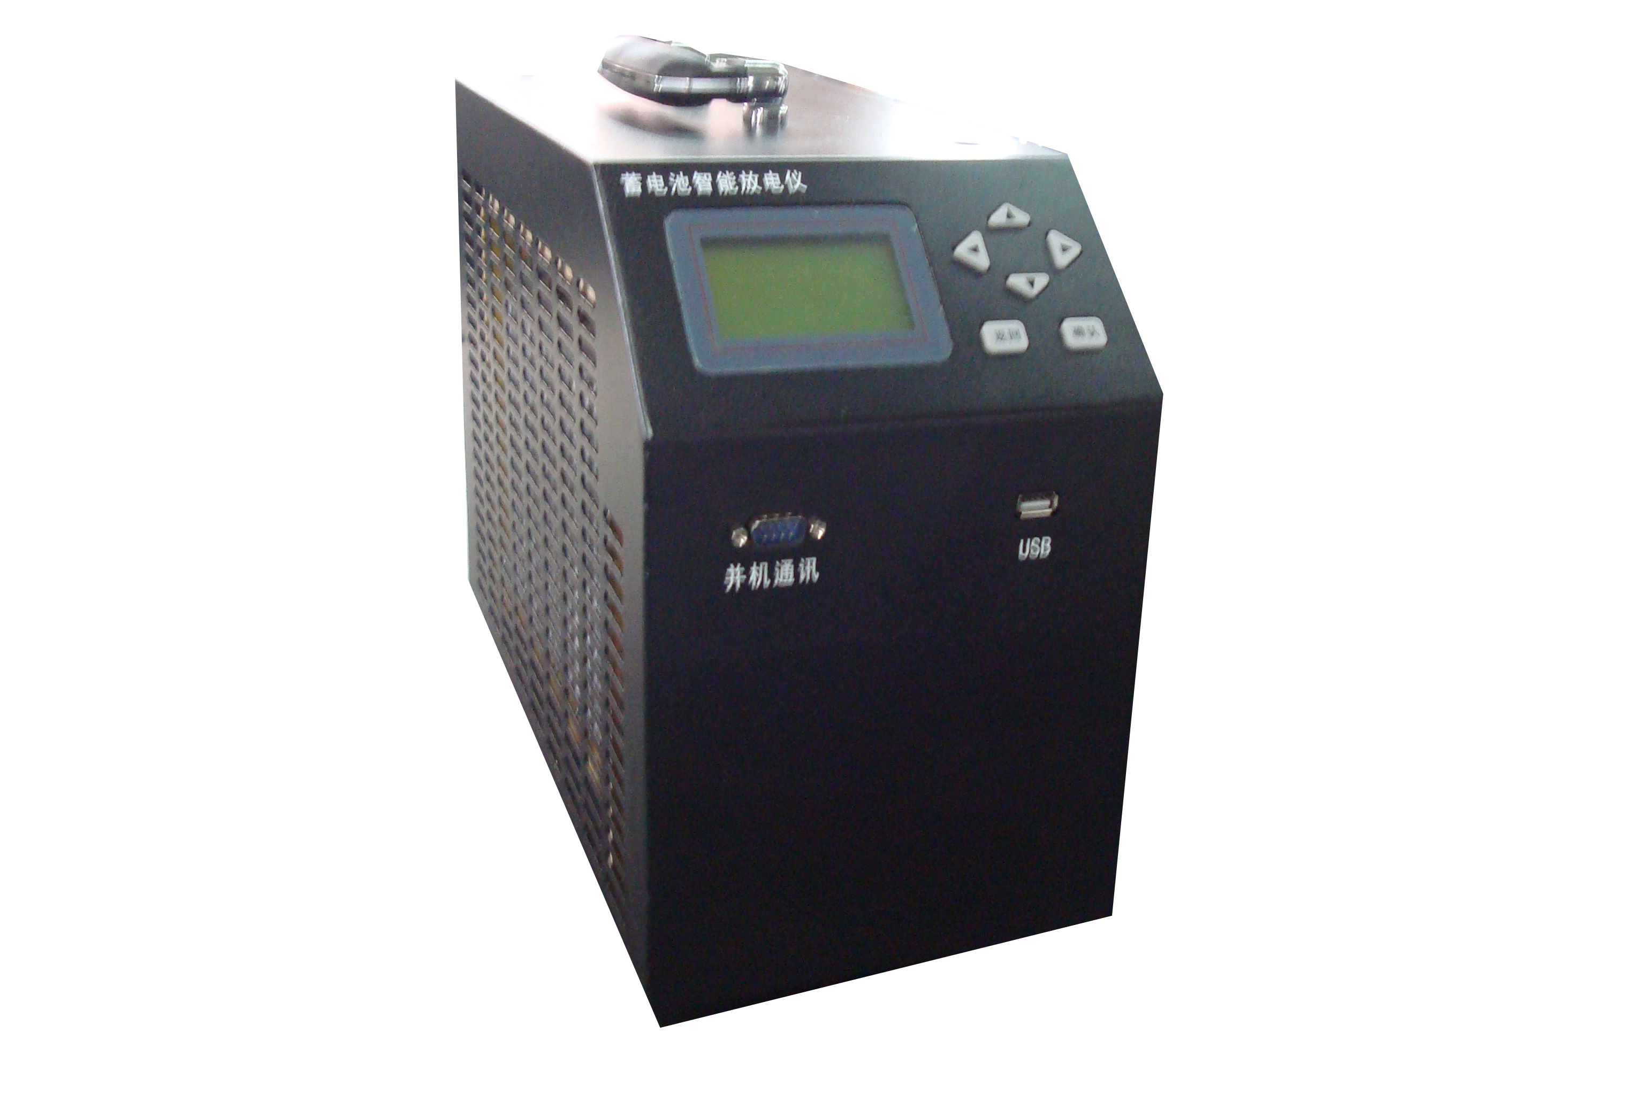
图2-1 蓄电池放电测试仪外形图

2.2 整机配置
序号 | 品名 | 数量 | 备注
1 | 蓄电池放电测试仪主机 | 1
2 | U盘 | 1
3 | 放电电缆 | 2 | 红、黑各一条
4 | 电流传感器（选配件） | 1 | 不同电流等级，量程不同。
5 | AC220V电源线 | 1
6 | 说明书 | 1
7 | PC机软件光盘 | 1
8 | 铝合金包装箱 | 1

三、连接

3.1 准备工作

确认需要进行放电测试的蓄电池组是否与放电仪电压等级一致！
在与 蓄电池放电测试仪进行连接前，首先确认放电电池组是否已经退出运行状态，是否已经与充电电源和负载断开。以免在放电过程中发生意外。
检查电池组及 蓄电池放电测试仪周围是否有足够场地，场地周围是否存在易燃易爆物品，空气中是否存在易燃易爆气体。
检查 蓄电池放电测试仪是否完好，电源开关是否在断开状态。
工作周围不得存在易燃易爆物品，空气中不得含有易燃易爆气体，防止爆炸的发生！

3.2 主机连接

3.2.1 放电电缆连接
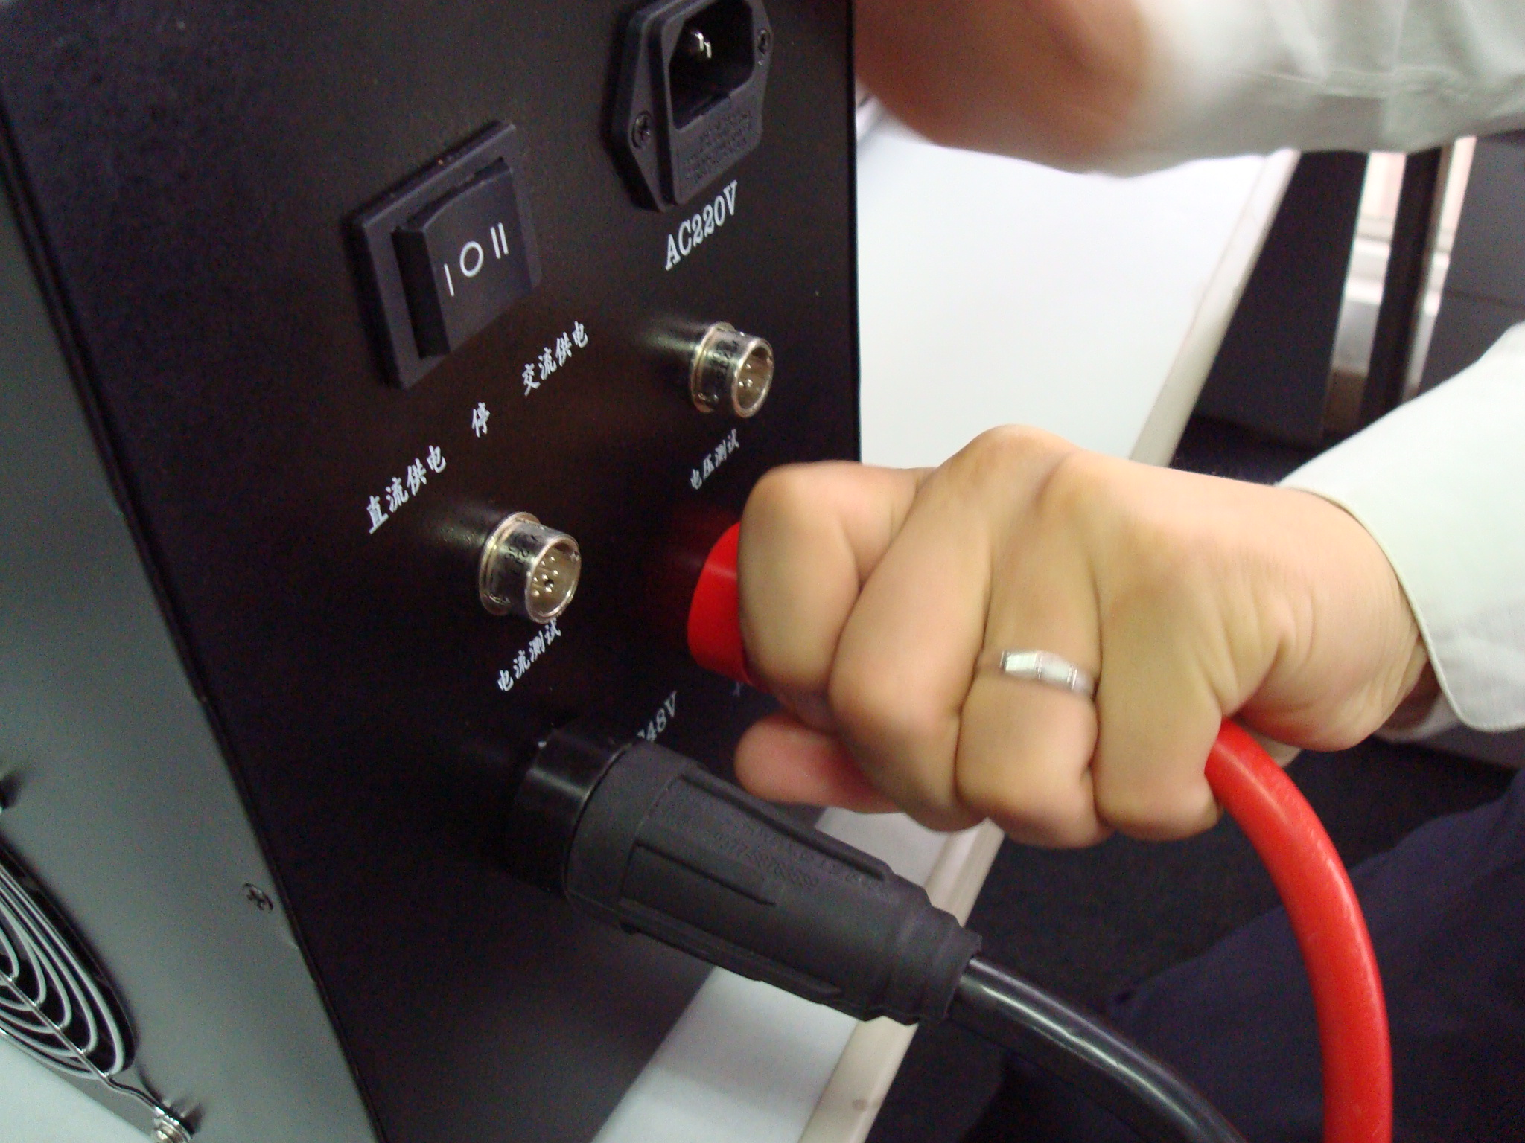
首先连接电池组放电电缆。黑色放电电缆大测试夹一端连接电池组负极，另一端快接插头连接 蓄电池放电测试仪黑色快接插座。红色放电电缆大测试夹一端连接电池组正极，另一端快接插头连接 蓄电池放电测试仪红色快接插座。注意连接可靠，不要有松动现象。快接接头与快接插座连接好后，需要顺时针方向旋转以防脱落！放电结束取下时逆时针旋转。

连接放电电缆和电压测试线时，注意安全，防止触电和短路的发生！

由于放电电流较大，为了准确测量蓄电池组的电压，另配有电压测试线。电压测试线一端连接 蓄电池放电测试仪的电压测试插座，另一端红色测试夹连接蓄电池组正极，黑色测试夹连接电池组负极。注意不要接反！
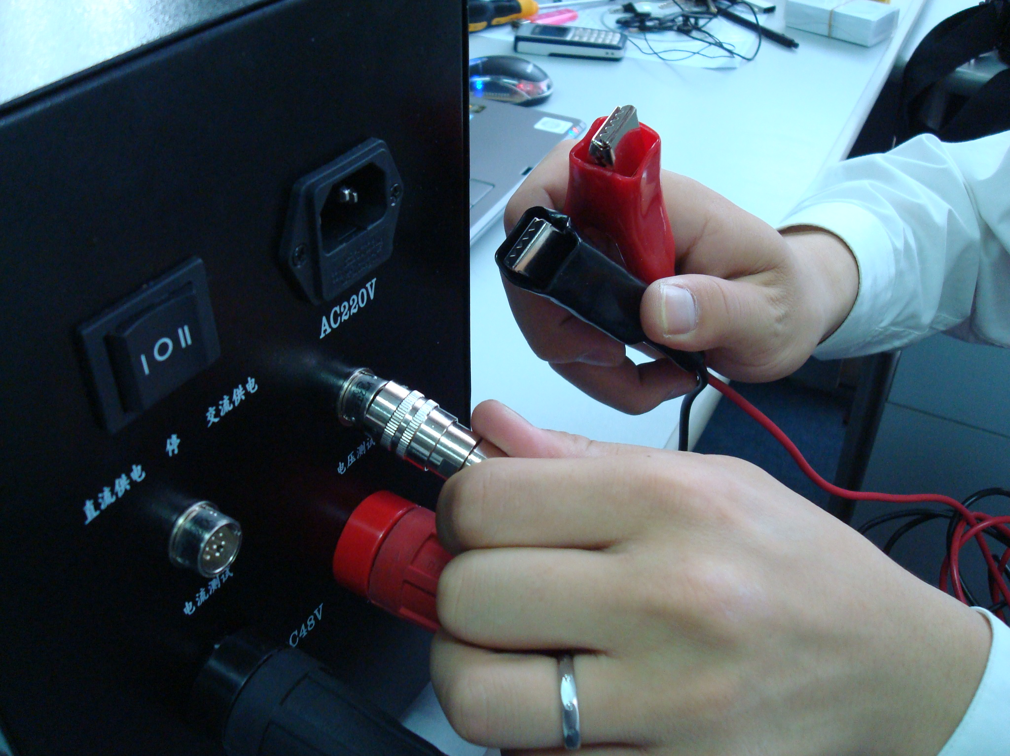

3.2.2其它
把主机天线与 蓄电池放电测试仪主机的天线插座可靠连接。
如果需要AC220V供电，则需要使用电源线连接市电，并把工作电源转换开关置于交流供电档，否则转换开关置于直流供电档。
如果有并机或使用外设放电检测功能，则需连接电流传感器。

3.3 PC机连接
如果需要通过PC机进行实时监测，则需要连接数据通讯终端。数据通讯终端与PC机串口进行连接。终端专用电源输入接市电交流220V，输出接通讯终端电源插口。打开电源开关。PC机运行监控软件即可。

3.4 运行
检查接线正确无误后，打开开关开关，液晶屏应显示正常后，即可根据操作说明放电管理完成各种测试/放电参数的设置。

四、功能操作

4.1 开机
打开电源开关，显示屏出现公司标志和智能放电仪的字样，稍作等待或按“确认”键进入智能放电仪主界面。主界面如下：
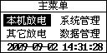

4.2 本机放电

4.2.1 核对性放电设置
在主菜单中，通过↑/↓方向键移动光标选中本机放电选项后，按【确认】键进入本机放电功能选择界面，界面如下：
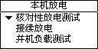
在此菜单中，通过↑/↓方向键移动光标选中核对性放电测试选项后，按【确认】键进入电池放电参数设置界面，界面如下：
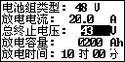
在电池放电参数设置界面中，通过↑/↓方向键选择要设置的项目，通过←/→方向键修改被选择的项目。电池放电要设置的参数共有电池组类型、放电电流、总终止电压、放电容量、放电时间、电池极性。其中，电池组类型有根据订购的产品型号可选择24V、48V、110V、220V 380V中几种或固定为其中的一种。放电电流是设定放电仪工作电流（设置范围由订购产品的型号决定）。终止电压是电池组电压终止值。（终止电压设置一般是电池组标称电压的0.9倍）。放电容量是电池组可放出容量的终止值。放电时间是本次放电时间长度。
当设置完放电参数后，按确认键弹出一个确认对话框。界面如下：
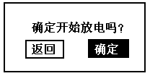
再次按下确认键，就会进入放电状态，按返回键则退回到参数设置界面。如果放电仪内部存储空间不够，则会弹出 “存储空间不够，是否删除数据？”的对话框，界面如下：
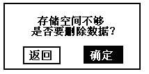
如果用户需要保存放电数据，则按返回键退出，在数据管理中把存储记录转存到U盘中，在删除数据即可！如果不需要保存数据，则直接按确认键，系统自动删除完数据后进入到放电状态。

4.2.2 并机负载放电设置
当所需要的放电电流超过放电仪本身的额定电流时，这时需要外加负载并联来扩大实际放电电流。例如当使用48V300A的放电仪需要放550A电流时，则就要通过两台放电仪并联来实现放电（并机后的放电电流最大为600A）。两台放电仪一台设为主机、另一台设为从机。具体操作如下：

从机操作流程:
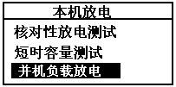
1、首先把自身设置为负载：在本机放电菜单中，通过↑/↓方向键移动光标选中并机负载放电选项后，按【确认】键即可。此时界面如下：
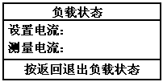
主机操作流程：
- 在本机放电菜单中，通过↑/↓方向键移动光标选中核对性放电测试选项后，按【确认】键进入放电参数设置界面，界面如下：
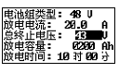
2、注意:在参数设置中，放电电流一项设置成所需要的电流550A（设置值要大于额定电流才能并机成功）。其他参数设置与核对性放电设置一样。
3、设好参数后，按下确认键进入到放电状态，整个并机放电过程中界面的显示、操作与核对性放电过程一致。

4.3外设放电

4.3.1 外设放电设置
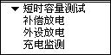
在主菜单中，通过↑/↓方向键移动光标选中外设放电选项后，按【确认】键进入外设放电参数设置界面，界面如下：
在外设放电参数设置界面中，通过↑/↓方向键选择要设置的项目，通过←/→方向键修改被选择的项目。电池放电要设置的参数共有电池组类型、电流钳类型、总终止电压、放电容量、放电时间。电流钳类型有100A/V、200 A/V、400 A/V、800 A/V 4种选择。终止电压是电池组电压终止值。放电容量是电池组可放出容量的终止值。放电时间是本次放电时间长度。

当设置完放电参数后，按确认键弹出一个确认对话框。界面如下：
再次按下确认键，就会进入放电状态，按返回键则退回到参数设置界面。

4.4数据管理

4.4.1数据查询
在主菜单中，通过↑/↓方向键移动光标选中数据管理选项后，按【确认】键进入数据管理菜单，界面如下：
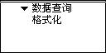
在数据管理菜单中，通过←/→方向键移动光标选中数据查询选项后，按【确认】键进入数据显示列表，界面如下：
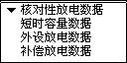
选中要查询日期的数据
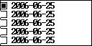
按↓方向键可以查看其它时间的记录数据：
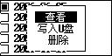
按下【确认】键查看其放电数据。界面如下：

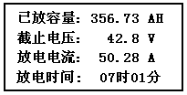
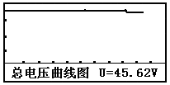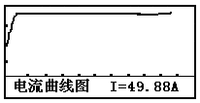
用户可以通过按↑/↓方向键来切换界面，查看其他放电数据。

4.4.2数据删除
在数据管理菜单中，界面如下：
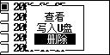
在数据管理菜单中，通过↑/↓方向键移动光标选中数据删除选项后，按【确认】键进入数据删除界面，界面如下：
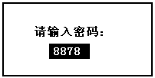
正确密码是1234。
一直按→方向键，直到屏幕出现1234时，按确认进入删除界面，界面如下：
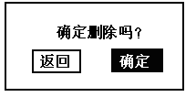
按下确认键则删除掉选中的单条放电数据。

4.4.3数据上传
在数据管理菜单中，界面如下：
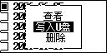
在数据管理菜单中，通过↑/↓方向键移动光标选中写入U盘选项后。如果未插入U盘，则会弹出提示界面，如下：
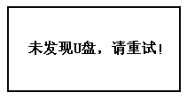
如果已插入U盘，则直接保存数据到U盘，界面如下：
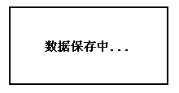
数据写入完毕后，屏幕会显示“保存完毕！”此时按【返回】键返回到数据管理主界面。

4.4.4格式化
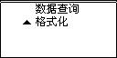
格式化操作将删除本机记录的所有数据
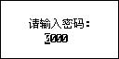
格式化密码1234

4.5 参数管理

4.5.1零点校正
选中参数管理菜单，选择零点校正选项，按确定进入。

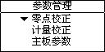
界面显示如下：
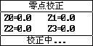
再按确定键开始校正，完成后会自动退出。
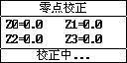
在设备无法正确采集到放电电压，电流时，可进行零点校正。（一般建议不要使用。）

4.5.2 计量校正
此功能是校正电压和电流，密码是9577。在系统管理菜单中，通过←/→方向键移动光标选中计量校正选项后，按确认进入校正参数密码输入界面，界面如下：
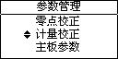
按确定键后，界面如下：
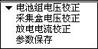
4.5.2.1电池组电压校正
通过↑/↓方向键移动光标选中电池组电压校正选项后，按确认键则弹出一个选择框，界面如下：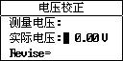
通过←/→方向键选择好电池组类型（共有24V、48V、110V、220V 4种选择）。
电池组类型选择要和放电仪标称电压一致！即48V放电仪，电池组类型要选择48V，同时把电压采集线接至48V电池组的两极，注意不要接反！
选定后按确认键则进入电压校正界面，如下：
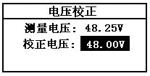
在电压校正界面下，通过←/→方向键移动光标来修改校正值，输入完毕后按【确认】键完成校正。
4.5.2.2放电电流校正
通过↑/↓方向键移动光标选中放电电流校正选项后，按确认键进入电流校正界面，界面如下：
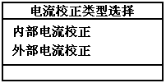
通过↑/↓方向键移动光标选中内部电流校正，按确认键进入内部电流校正，通过←/→方向键移动光标来修改校正值，输入完毕后按【确认】键完成校正。
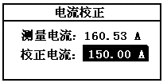
在电流校正选择界面，通过↑/↓方向键移动光标选中外部电流校正选项后，按确认键进入，此时弹出电流钳类型选择界面，电流钳类型有25A/V、50A/V、100A/V、200A/V、400A/V、800A/V 6种选择，通过按←/→方向键来选择实际电流钳类型，选好后按确认键进入外部电流校正，界面如下：
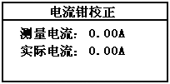
4.5.2.3 参数保存
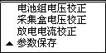
校正完成后，选择参数保存选项，保存参数，密码9577。

4.5.3 主板参数

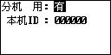
主板参数用来选择是否具有分机盒检测电压功能。出厂时已设好，建议不要更改。
本机ID出厂时已设好，可以不用更改。

4.5.4系统时间
在系统管理菜单中，通过↑/↓方向键移动光标选中系统时间选项后，按【确认】校正参数，界面如下：
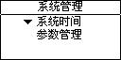
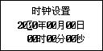
在系统时间设置界面中，通过↑/↓方向键选择要修改的项目，通过←/→方向键修改被选择的项目。

五、日常维护

5.1 清洁维护

5.1.1 主机的清洁维护
使用柔软的湿布与温和型清洗剂清洗设备。请不要使用擦伤型、溶解型清洗剂或酒精等，以免损坏主机上的文字。

5.1.2 夹具的清洁维护
使用柔软的湿布与温和型清洗剂清洗夹具。请不要擦伤探头的金属部分，以免造成接触不良。

5.2 存放
当使用完后，应将放电仪及时放入机箱内。所有夹具和连线应整理后放入机箱内相应位置

六、常见问题解答及使用技巧
- 启动放电后立即停止放电
请检查放电参数设置及电池接线、电压测试线的连接状况。
- 开机后显示屏无显示
请检查输入电源接线端子是否接触良好。
- 按键失效或混乱
请检查是否有键卡住未弹起，如有使其弹起即可恢复正常工作。

扬州凯尔电气有限公司
电话：0514-88557066

